10 класс
При выполнении данных заданий вы можете использовать любую систему программирования, особенно это касается №11-15.

1. (3 балла) Инструментальная программа, осуществляющая трансляцию всей исходной программы в машинные коды, называется:
а) транслятор
б) интерпретатор
в) алгоритм
г) компилятор

2. (3 балла) Выберите верные продолжения фразы. Индекс это …
а) значение величины в массиве
б) значение переменной
в) часть почтового адреса
г) номер элемента массива

3. (3 балла) Площадь в Древнем Риме, где сосредоточивалась общественная жизнь города, называлась ...
а) чат
б) социальная сеть
в) браузер
г) форум

4. (3 балла) Выберите, для каких из приведенных буквосочетаний истинно высказывание:
((не (первая буква гласная)) и (не (последняя буква гласная))) или ((первая буква гласная) и (не (вторая буква согласная)))
а) ааратат
б) водоканал
в) информатика
г) логика
д) сравнением
е) противостояние

5. (3 балла) Даны два числа - первое в системе счисления с основанием четыре, второе в системе счисления с основанием три. Найдите их сумму и ответ запишите в системе счисления с основанием восемь.
1303₄ + 10222₃ =?₈

Ответ: __________________________

6. (4 балла) В семье было пять братьев: Андрей, Витя, Коля, Дима, Юра. Один из пяти братьев испёк маме пирог. Андрей сказал: "Это Витя или Коля". Витя сказал: "Это сделал не я и не Юра". Коля сказал: "Вы оба шутите". Дима сказал: "Нет, один из них сказал правду, а другой - нет". Юра сказал: "Нет, Дима, ты не прав". Мама знает, что трое из её сыновей всегда говорят правду. Кто испёк пирог? Узнайте и запишите в ответе имя мальчика, который испёк торт.
Ответ: _____________________________

7. (4 балла) Дан файнворд, в котором закодированы некоторые термины по информатике. Необходимо их все найти и записать в ответе только получившееся количество найденных терминов (записать числом).
И | Н | Т | Е | Р | Н | Ч | И
М | Ф | Н | И | К | Е | Т | П
О | О | И | Т | А | Т | Е | С
Д | Р | М | А | К | Л | О | К
Е | Л | О | В | О | Ф | Н | Т
М | С | Т | Ф | И | В | О | Р
Е | Н | У | Р | А | Р | Л | Л
М | Ю | Х | А | К | Е | Р | Е

Ответ: _________________________
8. (4 балла) Сидорова Маша сохраняла себе на компьютер файл. Скорость закачки файла у неё в сети была 180 Кбит/секунду. После того, как она скачала половину файла, скорость увеличилась в пять раз. Какое время ей понадобилось, чтобы скачать весь файл размером 910 Мбайт. Ответ записать в часах, округлив по математическим правилам до целых чисел.

Ответ: _____ часов

9. (4 балла) Дана логическая функция К(A,B,C) = (… and C) or not A and B, в записи которой пропущен фрагмент, обозначенный многоточием. Этой функции соответствует приведенный фрагмент таблицы истинности. Известно, что функция K(A,B,C) принимает ложные значения на всех наборах значений операндов, кроме тех, которые представлены в таблице.
A | B | C | K
0 | 0 | 1 | 1
0 | 1 | 0 | 1
0 | 1 | 1 | 1
1 | 0 | 1 | 1
1 | 1 | 1 | 1

Выберите из нижеперечисленных пропущенный фрагмент в записи функции K.
а) (not A or B)
б) (A or not B)
в) not B
г) A→not B
д) A and not B
ж) not A→B

10. (4 балла) На схеме указаны дороги между четырьмя населёнными пунктами и отмечены длины этих дорог. Длина одной дороги неизвестна. Зато известно, что самый короткий путь между двумя наиболее удалёнными друг от друга населёнными пунктами составляет 70 км. Найдите длину неизвестной дороги, ответ запишите целым числом.
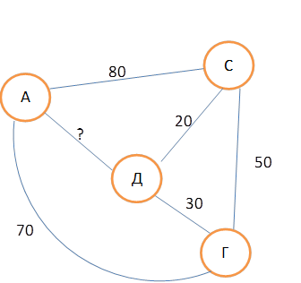

Ответ: __________________________

11. (5 баллов) Дан фрагмент блок-схемы алгоритма обработки одномерного массива. Найдите элементы массива после окончания работы алгоритма, если на вход подали массив B, приведенный ниже. Индексация элементов массива начинается с единицы. В ответе запишите через пробел получившиеся элементы массива.
B [6, 11, 16, 21, 26, 24, 19, 14, 9, 4, 1, 0, -4, 5, 11, -10, 17, 5, 19, 23]

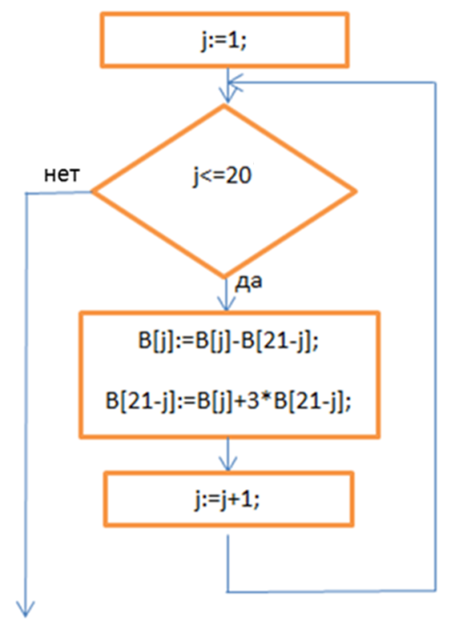
Ответ: _____________________________________________________________

12. (5 баллов) Среди всех натуральных четырёхзначных чисел подсчитать количество таких, сумма квадратов цифр, которых кратна двум или трём. Ответ записать целым числом.

Ответ: ___________________

13. (5 баллов) Найдите количество пар х, y в натуральных числах, которые удовлетворяют условию: 22х+14у=8456.

Ответ: ____________________

14. (5 баллов) Дана последовательность чисел: 1 2 3 2 3 4 3 4 5 4 5 6 5 6 7... . Найдите, на каком месте первый раз в данной последовательности встретится число 90. В ответе написать только число.

Ответ: ______________________

15. (5 баллов) Дана последовательность чисел: 12323. К ней применен следующий цикл обработки:
1. Все цифры “1” заменить на “33”;
2. Все цифры “2” заменить на “1”;
3. Все цифры “3” заменить на “2”;
Например, после однократного выполнения этого цикла обработки получится последовательность:
S = 221212
Запишите количество цифр в получившейся последовательности, если цикл применялся одиннадцать раз.
Увеличьте получившееся число на 15 и запишите ответ.
Ответ: ______________________

Всего 60 баллов.

